

Yakelin Montoya Mejía

Técnico Profesional en Manejo Silvicultural

Dirección: Peñas Blancas

Documento de identificación y lugar de expedición:1092910295- Belén de Umbría

Numero de contacto :3126325754

E-mail: yakelin1092910295@est.iescinoc.edu.co

**Perfil Profesional**

Soy una persona responsable, creativa, me adapto a cualquier tipo de cambio o reglas estratégicas mediante los cuales hay procesos o liderazgos al momento de trabajar de manera grupal como individualmente, mucha disponibilidad al momento de ejercer un cargo. Mi objetivo es poder seguir ejerciendo cierta labor y así aplicar todos mis conocimientos adquiridos durante todo el proceso dado, y al mismo tiempo que me permita desarrollarme mucho más como profesional.

**Experiencia Laboral**

**NOMBRE DE LA EMPRESA: Centro Turístico La Granjita.**

Cargo: Atención Al Cliente

Tiempo laborado: 2 Años

Fecha inicial: enero 15 del 2021

Fecha final: laborando Actualmente

**FUNCIONES DESEMPEÑADAS**

-Atención al cliente.

-Cajera.

-Auxiliar de Cocina.

**Información Académica**

**INSTITUCIÓN EDUCATIVA:**

**Colegio Nacional Oriente de Caldas**

TÍTULO OBTENIDO: Técnico Profesional De Manejo Silvicultural.

FECHA DE GRADUACIÓN: Cursado

**Referencias**

**Profesionales**

**Nombre y apellidos completos: Domnina Echeverry Moncada**

Cargo: Propietaria

Empresa: Centro Turístico La granjita.

Numero de contacto:3122019661

**Personales**

**Nombre y apellidos completos:** Diana Enith Mejía Montoya

Cargo: Ama de Casa

Numero de contacto:3217419346

Para los efectos legales, certifico que todas las respuestas e informaciones anotadas por mí, en la presente Hoja de Vida, son veraces (C.S.T. Art 62 Núm. 1o) Régimen Laboral Colombiano

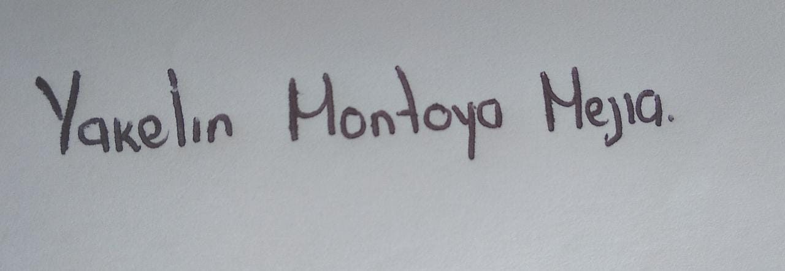

**FIRMA**

1092910295 Belén de Umbría